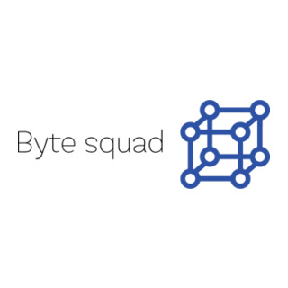

BYTE SQUAD

ESPECIFICACIÓN FUNCIONAL

SEGURIDAD

Versión 2.0

22 de mayo de 2019

|  |  |  |  |
| --- | --- | --- | --- |
| **REGISTRO DE CAMBIOS AL DOCUMENTO** | | | |
|  | | | |
| **Versión** | **Fecha** | **Descripción del cambio** | **Autor** |
| 2.0 | 22/05/2019 | Creación del modelo EJB con sus respectivos paquete fachada, servicio y bean. | * Karen Pacasira * Jairo Cárdenas * Juan Ulloa * Lizeth Cipamocha * Fabián |
| 2.1 | 22/05/2019 | Creación ORM | * Karen Pacasira * Jairo Cárdenas * Juan Ulloa * Lizeth Cipamocha * Fabián |
| 2.1.2 | 22/05/2019 | Creación regla de negocio. | * Karen Pacasira * Jairo Cárdenas |

TABLA DE CONTENIDO

INTRODUCCIÓN 4

1. DESCRIPCIÓN MODELO EJB 5

1.1 MÉTODOS TABLA ROL 5

# INTRODUCCIÓN

En este documento se muestra el módulo EJB de seguridad, asimismo el ORM y la regla de negocio.

# DESCRIPCIÓN MODELO EJB

# 1.1 MÉTODOS TABLA ROL

|  |  |  |
| --- | --- | --- |
| Código | Autor | Jairo Alberto Cardenas |
| **Imagen1. Método listar Roles.** | Nombre del método | Listar Rol |
| Descripción | El método listar permite generar una lista de role mediante la consulta SELECT r FROM rol s, cargando así sus campos respectivos. |
| Documentación realizada por | Jairo Alberto Cardenas |

Lista roles

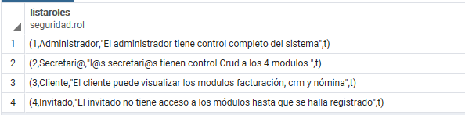

**Imagen2. Lista Roles.**

|  |  |  |
| --- | --- | --- |
| Código | Autor | Jairo Alberto Cardenas |
| **Imagen1. Método crear Roles.** | Nombre del método | Crear R |
| Descripción | El método crear rol recibe como parámetro un objeto tipo rol para así poder crear un rol. |
| Documentación realizada por | Jairo Alberto Cardenas |

|  |  |  |
| --- | --- | --- |
| Código | Autor | Jairo Alberto Cardenas |
| **Imagen1. Método editar Roles.** | Nombre del método | Editar Rol |
| Descripción | El método editar rol recibe como parámetro un objeto tipo rol para así poder editar un objeto tipo rol y retornarlo. |
| Documentación realizada por | Jairo Alberto Cardenas |

|  |  |  |
| --- | --- | --- |
| Código | Autor | Jairo Alberto Cardenas |
| **Imagen1. Método eliminar Roles.** | Nombre del método | Eliminar Rol |
| Descripción | El método eliminar rol recibe como parámetro un código o id para poder eliminar un Rol. |
| Documentación realizada por | Jairo Alberto Cardenas |

|  |  |  |
| --- | --- | --- |
| Código | Autor | Jairo Alberto Cardenas |
| **Imagen1. Método buscar Roles por nombre.** | Nombre del método | Buscar Rol por nombre |
| Descripción | El método buscar rol recibe como parámetro un nombre para poder buscar un Rol y retornar una lista tipo Rol. |
| Documentación realizada por | Jairo Alberto Cardenas |

# 1.2 MÉTODOS TABLA USUARIO_LOG

|  |  |  |
| --- | --- | --- |
| Código | Autor | Karen Lorena Pacasira |
| **Imagen2. Método listar UsuarioLog.** | Nombre del método | Listar UsuarioLog |
| Descripción | El método listar permite generar una lista de usuarioLog mediante la consulta SELECT ul FROM usuario_log  Ul, cargando así sus campos respectivos. |
| Documentación realizada por | Karen Lorena Pacasira |

|  |  |  |
| --- | --- | --- |
| Código | Autor | Karen Lorena Pacasira |
| **Imagen3. Método listar Crear UsuarioLog** | Nombre del método | Crear UsuarioLog |
| Descripción | El método permite crear un usuarioLog mediante el proceso ya que este pertenece al nombre del proceso que ejecuto el log. |
| Documentación realizada por | Karen Lorena Pacasira |

|  |  |  |
| --- | --- | --- |
| Código | Autor | Karen Lorena Pacasira |
| **Imagen3. Método editar UsuarioLog** | Nombre del método | Editar UsuarioLog |
| Descripción | El método permite editar un usuarioLog mediante el método buscarUsuarioLog ya que en dicho método se encuentra como parámetro el código. |
| Documentación realizada por | Karen Lorena Pacasira |

|  |  |  |
| --- | --- | --- |
| Código | Autor | Karen Lorena Pacasira |
| **Imagen3. Método eliminar UsuarioLog** | Nombre del método | Eliminar UsuarioLog |
| Descripción | El método permite eliminar un usuarioLog mediante una búsqueda con el código de usuario. |
| Documentación realizada por | Karen Lorena Pacasira |

|  |  |  |
| --- | --- | --- |
| Código | Autor | Karen Lorena Pacasira |
| **Imagen3. Método buscar UsuarioLog** | Nombre del método | Buscar usuarioLog |
| Descripción | El método permite buscar un usuarioLog mediante el código asignado al usuario en la tabla de UsuarioLog en la base de datos. |
| Documentación realizada por | Karen Lorena Pacasira |

|  |  |  |
| --- | --- | --- |
| Código | Autor | Karen Lorena Pacasira |
| **Imagen3. Método buscar UsuarioLog** | Nombre del método | Buscar usuarioLog |
| Descripción | El método permite buscar un usuarioLog mediante el código asignado al usuario en la tabla de UsuarioLog en la base de datos. |
| Documentación realizada por | Karen Lorena Pacasira |

**Lista usuarioLog:** en la siguiente se muestra la tabla de UsuarioLog con sus respectivos campos.

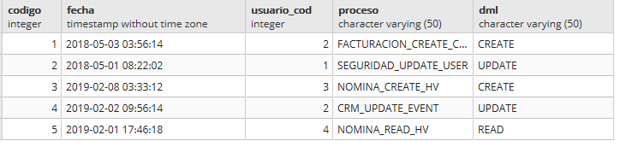

**Imagen2. Lista UsuarioLog.**

# 1.3 **MÉTODOS TABLA PERMISO**

|  |  |  |
| --- | --- | --- |
| Código | Autor | Lizeth Natalia Cipamocha |
| **Imagen1. Método listar Permisos.** | Nombre del método | Listar Permiso |
| Descripción | Este método permite generar una lista de permisos mediante la consulta SELECT * FROM seguridad.”permiso”, cargando así sus campos respectivos. |
| Documentación realizada por | Lizeth Natalia Cipamocha |

Lista permisos

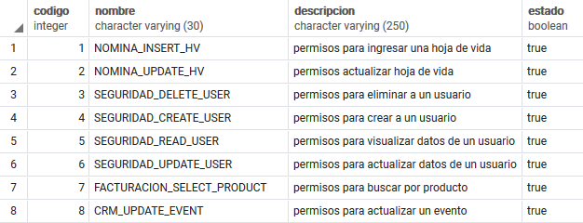

**Imagen2. Lista Permisos.**

|  |  |  |
| --- | --- | --- |
| Código | Autor | Lizeth Natalia Cipamocha |
| **Imagen3. Método crear Permiso.** | Nombre del método | Crear Permiso |
| Descripción | Este método permite crear un permiso, recibiendo el valor de los campos: Nombre y Descripción. |
| Documentación realizada por | Lizeth Natalia Cipamocha |

|  |  |  |
| --- | --- | --- |
| Código | Autor | Lizeth Natalia Cipamocha |
| **Imagen1. Método editar Permiso.** | Nombre del método | Editar Permiso |
| Descripción | Este método permite editar un permiso, buscando el mismo por medio del atributo código así: select codigo, nombre, descripción  from seguridad. “permiso"  where código='3’ y recibiendo el valor de los campos: Nombre y Descripción. |
| Documentación realizada por | Lizeth Natalia Cipamocha |

**Permiso**

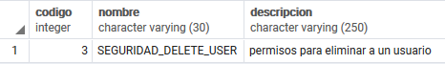

**Imagen4. Buscar permiso por código.**

|  |  |  |
| --- | --- | --- |
| Código | Autor | Lizeth Natalia Cipamocha |
| **Imagen5. Método eliminar Permiso.** | Nombre del método | Eliminar Permiso |
| Descripción | Este método permite eliminar un permiso, buscando el mismo por medio del atributo código así: delete from permiso where codigo=’4’. |
| Documentación realizada por | Lizeth Natalia Cipamocha |

|  |  |  |
| --- | --- | --- |
| Código | Autor | Lizeth Natalia Cipamocha |
| **Imagen5. Método buscar Permiso.** | Nombre del método | Buscar Permiso |
| Descripción | Este método permite buscar un permiso, por medio del atributo código así: select codigo, nombre, descripción  from seguridad. “permiso"  where código='4’ |
| Documentación realizada por | Lizeth Natalia Cipamocha |

Permiso

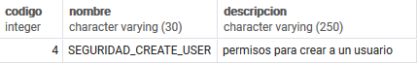

**Imagen4. Buscar permiso por código.**

|  |  |  |
| --- | --- | --- |
| Código | Autor | Lizeth Natalia Cipamocha |
| **Imagen5. Método buscar Permiso Por Nombre.** | Nombre del método | Buscar Permiso Por Nombre |
| Descripción | Este método permite buscar un permiso, por medio del atributo nombre así: select  codigo, nombre, descripcion  from seguridad. “permiso"  where nombre='SEGURIDAD_READ_USER',  ‘NOMINA_UPDATE_HV’,’  FACTURACION_SELECT_PRODUCT’; |
| Documentación realizada por | Lizeth Natalia Cipamocha |

Buscar Permiso Por Nombre

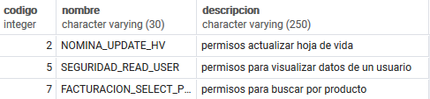

**Imagen6.listado buscar Permiso Por Nombre.**

|  |  |  |
| --- | --- | --- |
| Código | Autor | Juan Sebastián Ulloa Parra |
| **Imagen7. Método Traer Usuarios.** | Nombre del método | Traer Usuarios |
| Descripción | Este método permite traer una lista de usuarios registrados así: select * from seguridad. “usuario"; |
| Documentación realizada por | Lizeth Natalia Cipamocha Cárdenas |

Traer Usuarios

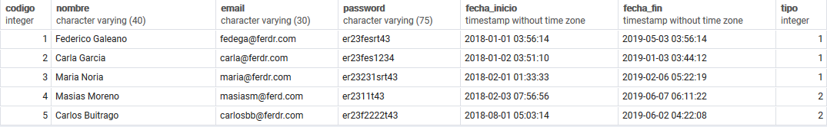

**Imagen8. Listado de Usuarios.**

# 1.4 MÉTODOS TABLA USUARIO

|  |  |  |
| --- | --- | --- |
| Código | Autor | Juan Sebastián Ulloa Parra |
| **Imagen9. Método Crear Usuario.** | Nombre del método | Crear Usuario |
| Descripción | Este método permite crear un usuario recibiendo los valores de los campos: nombre, email, password,  fecha inicio, fecha fin, tipo. |
| Documentación realizada por | Lizeth Natalia Cipamocha Cárdenas |

|  |  |  |
| --- | --- | --- |
| Código | Autor | Juan Sebastián Ulloa Parra |
| **Imagen11. Método Editar Usuario.** | Nombre del método | Editar Usuario |
| Descripción | Este método permite editar un usuario recibiendo los valores de los campos: nombre, email, password,  fecha inicio, fecha fin, tipo y reemplazando respectivamente previamente buscado el usuario por medio del codigo. |
| Documentación realizada por | Lizeth Natalia Cipamocha Cárdenas |

|  |  |  |
| --- | --- | --- |
| Código | Autor | Juan Sebastián Ulloa Parra |
| **Imagen11. Método Borrar Usuario.** | Nombre del método | Borrar Usuario |
| Descripción | Este método permite borrar un usuario haciendo el buscado por medio del codigo, así: delete from permiso where codigo=’4’. |
| Documentación realizada por | Lizeth Natalia Cipamocha Cárdenas |

|  |  |
| --- | --- |
| Código | Autor |
| **Imagen1. Método buscar un usuario por el nombre** | Nombre del método |
| Descripción |
| Documentación realizada por: |

|  |
| --- |
| Juan Sebastian Ulloa |
| buscarUsuarioPorNombre |
| Método buscar un usuario por el nombre |
| Fabián Danilo Rodríguez Ochoa |

|  |  |
| --- | --- |
| Código | Autor |
| **Imagen1. Método para buscar por el código usuario** | Nombre del método |
| Descripción |
| Documentación realizada por: |

|  |
| --- |
| Juan Sebastian Ulloa |
| buscarPorId |
| Método para buscar por el código usuario |
| Fabián Danilo Rodríguez Ochoa |

# 1.4 MÉTODOS TABLA ROL PERMISO

|  |  |
| --- | --- |
| Código | Autor |
| **Imagen1. Método para buscar el rolpermiso por el código** | Nombre del método |
| Descripción |
| Documentación realizada por: |

|  |
| --- |
| Juan Sebastian Ulloa |
| buscarPorId |
| Método para buscar el rolpermiso por el código |
| Fabián Danilo Rodríguez Ochoa |

|  |  |
| --- | --- |
| Código | Autor |
| **Imagen1. Método para listar por ListarrolPermiso** | Nombre del método |
| Descripción |
| Documentación realizada por: |

|  |
| --- |
| Fabián Danilo Rodríguez Ochoa |
| ListarRolPermiso |
| método para listar por rolPermiso |
| Fabián Danilo Rodríguez Ochoa |

|  |  |
| --- | --- |
| Código | Autor |
| **Imagen1. Método para la creación para crearRolPermiso** | Nombre del método |
| Descripción |
| Documentación realizada por: |

|  |
| --- |
| Fabián Danilo Rodríguez Ochoa |
| crearRolPermiso |
| método para la creación para rolPermiso |
| Fabián Danilo Rodríguez Ochoa |

|  |  |
| --- | --- |
| Código | Autor |
| **Imagen1. Método para la búsqueda de rolPermiso mediante codigo del permiso** | Nombre del método |
| Descripción |
| Documentación realizada por: |

|  |
| --- |
| Fabián Danilo Rodríguez Ochoa |
| BuscarRolPermiso |
| método para la búsqueda de rolPermiso mediante codigo del permiso |
| Fabián Danilo Rodríguez Ochoa |

# 1.5 MÉTODOS TABLA ROL USUARIO

|  |  |
| --- | --- |
| Código | Autor |
| **Imagen1. Método para listar el rolUsuario** | Nombre del método |
| Descripción |
| Documentación realizada por: |

|  |
| --- |
| Fabián Danilo Rodríguez Ochoa |
| listarRolUsuario |
| método para listar el rolUsuario |
| Fabián Danilo Rodríguez Ochoa |

|  |  |
| --- | --- |
| Código | Autor |
| **Imagen1. Método para la creación del rolUsuario** | Nombre del método |
| Descripción |
| Documentación realizada por: |

|  |
| --- |
| Fabián Danilo Rodríguez Ochoa |
| crearRolUsuario |
| Método para la creación del rolUsuario |
| Fabián Danilo Rodríguez Ochoa |

|  |  |
| --- | --- |
| Código | Autor |
| **Imagen1. Método para la búsqueda del rolUsuario** | Nombre del método |
| Descripción |
| Documentación realizada por: |

|  |
| --- |
| Fabián Danilo Rodríguez Ochoa |
| crearRolUsuario |
| Método para la búsqueda del rolUsuario |
| Fabián Danilo Rodríguez Ochoa |

|  |  |
| --- | --- |
| Código | Autor |
| **Imagen1. Método para la búsqueda de rolUsuario mediante el código rolUsuario** | Nombre del método |
| Descripción |
| Documentación realizada por: |

|  |
| --- |
| Karen Pacasira, Jairo Cardenas |
| buscarPorId |
| Método para la búsqueda de rolUsuario mediante el código rolUsuario |
| Fabián Danilo Rodríguez Ochoa |